|  |  |
| --- | --- |
| Cycle 1 : Modélisation des systèmes pluritechniques complexes | |
| **ROBOT COLLABORATIF**  **COMAX** | **competences-TP-CF** |

**Problème technique :**

Analyser la solution technique permettant d’assurer les exigences du système

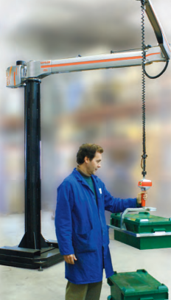

Le système étudié est une partie d’un robot collaboratif. Ayant des domaines d’application très variés d’assistance à l’humain (domaine d’assistance à la personne, domaine médical), le contexte d’utilisation est ici le domaine manufacturier.

Ce type d’équipement permet d’assister l’humain dans les tâches industrielles où il est nécessaire d’appliquer un effort répétitif pendant le travail. Le robot collaboratif est commandé de manière continue et intuitive par l’utilisateur ; pour cette raison, il est dit collaboratif puisque l’humain se trouve déchargé des efforts dans sa tâche.

Cette solution limite les risques des Troubles Musculo Squelettiques (maladies TMS) et l’utilisateur peut alors uniquement se concentrer sur le contrôle du travail à accomplir.

**Objectif :** Réaliser des mesures afin de justifier l’évolution du couple moteur pour une entrée en trapèze de vitesse, avec différentes masses additionnelles et pour différentes accelerations.

1. **Analyse expérimentale de la commande collaborative**

* Mettre en route le système en appuyant sur le bouton situé à côté du cable d’alimentation du pupitre d’alimentation
* Démarrer l’EMP CoMax en cliquant sur  et appuyer sur le bouton « Continuer… »
* L’interface CoMAX étant lancée, cliquer sur Connexion puis sur Activation (boutons de sélection en haut à gauche de l’écran). L’axe se positionne par défaut en position Basse.
* En cliquant sur l’icône , commander l’axe en position *Inter*

*Activer la commande collaborative en cliquant sur le bouton de sélection*

*« collaboration » en haut à gauche de l’écran.*

*Tester le comportement de l’axe lors d’une action sur la poignée.*

* Placer alors 4 masses supplémentaires de 1 kg sur le support de masse et tester à nouveau le comportement collaboratif.

1. Quelle est l’influence de l’ajout de masses additionnelles sur les performances de la boucle collaborative ?
2. Quelles sont les grandeurs physiques asservies ?
3. Repérer le(s) capteur(s) qui permettent de mettre en place cet asservissement ; identifier les et expliquer leur principe de fonctionnement.

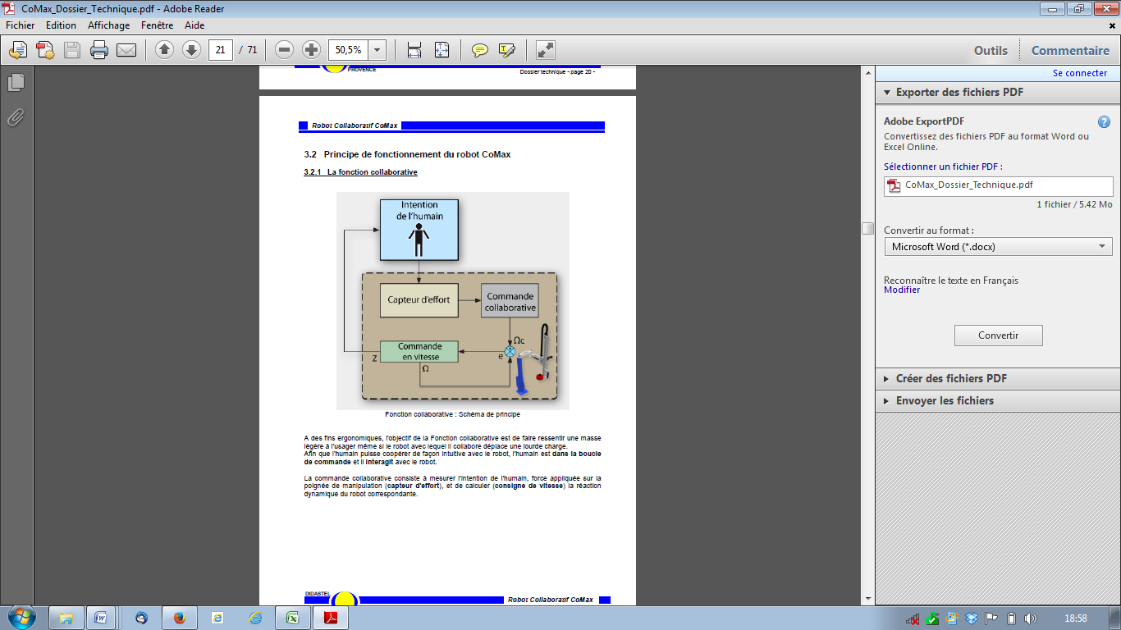

Zp

Zc

Ωcc

Ωmc

ε

Zp

Uj

Uj

Ωmc

Ωcc

Zc

Zp

Capteur effort

Commande collaborative

Commande

en vitesse

K / p

Humain

ε

+

-

1. **Analyse expérimentale de la chaine d’asservissement**

La Commande collaborative est exécutée en continu par l’interface du PC.

La Commande collaborative envoie (via la liaison USB) une consigne de vitesse Ωc à la carte de commande EPOS de l’axe asservi en vitesse, en fonction de la tension Uj image de la mesure effectuée par le capteur (intention de l'opérateur).

Le synoptique à l’écran reprend les éléments ci-dessus.

Il montre de plus que la commande asservie (avec un correcteur Proportionnel Integral) en vitesse possède une boucle interne de courant (avec aussi un correcteur PI).

Un codeur incrémental optique placé à l’arrière du moteur renvoie la valeur mesurée de l’angle et de la vitesse de rotation du moteur.

Nous allons nous interesser uniquement à la structure de **l’asservissement de position**, qui est mis en œuvre par exemple lors du positionnement de l’axe dans les positions *Basse*, *Inter* et *Haute* en cliquant, dans le menu de base de l’interface, sur l’icône  .

L’objectif est de faire évoluer le modèle proposé de l’axe asservi en position et de le valider en comparant les resultats théoriques aux résultats mesurés.

La structure de l’asservissement de position est donnée sur le schéma de la page suivante.

Dans cette situation, l’utilisateur agit depuis le PC pour prépositionner l’axe et donne ses consignes de position *Basse*, *Inter* et *Haute, sans agir sur la poignée .*

Le capteur d’effort ne figure donc pas dans ce schéma.

**Objectif :** réaliser des mesures afin de justifier l’évolution du couple moteur pour une entrée en trapèze de vitesse, avec différentes masses additionnelles et pour différentes accelerations.

Domaine de mesure

**Domaine de validité**

**Produit**

**Extérieur**

Produit labo

*Excitateur*

Mesure

Phénomène

Réponse

**Conditionneur**

|  |  |  |  |
| --- | --- | --- | --- |
| **Chaine de mesure**  **Grandeur à évaluer**  Couple moteur  **Grandeur évaluée** utilisation et/ou affichage  **Signal, image de la grandeur mesurée**  CAPTEUR  de courant  **Grandeur à mesurer**  Courant moteur  **CHAINE**  **D’ADAPTATION**  **CONDITIONNEUR /**  **TRAITEMENT DU SIGNAL** | | | |
|  | | | **Sources principales d’erreurs**  **(**chaine d’adaptation  et conditionneur)  CONDITIONNEUR/  TRAITEMENT DU SIGNAL |
| **CAPTEUR** | **Principe de la mesure :** | **Caractéristiques :** précision, linéarité, ……(voir document industriel)  **Montage du capteur :**  (isostatique, compensation jeux,...)  **Industriel ou pédagogique** (entourer) | |

1. Remplir le tableau ci-dessous

Ne pas oublier que le coeficient Km reliant le courant et le couple moteur sur un moteur à courant continu est donné par le constructeur avec une précision de plus ou moins 10%

* Dans l’interface, sélectionner l’icône « Acquisition axe »  puis sélectionner l’acquisition de la consigne de vitesse et de position (icône ).
* Solliciter l’axe  muni de **deux masses additionnelles** par une consigne en profil de position avec un échelon de valeur 250 mm, en partant de la position *Basse* .
* Verifier que la vitesse et l’acceleration du moteur sont aux valeurs maxi : 5000 rpm et 20 000 rpm/s
* Avant chaque manipulation, et pour revenir dans une position initiale correcte dans le cas d’un mouvement de l’axe, on se placera au préalable en position *Basse*   
  Pour cela, il suffit de revenir dans l’écran de base de l’interface de mesure et de cliquer sur  puis *Inter*.

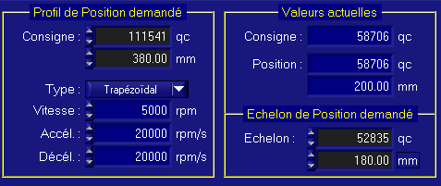

**250**



* Mettre l’échelle de courant à gauche et l’échelle de vitesse à droite en cliquant sur l’icône .
* Choisir un echantillonage de 15ms pour avoir une visualisation sur toute la durée de fonctionnnement (0.7s au moins)

1. Decrire l’évolution du courant dans les différentes phases de mouvement.  
   Indiquer pourquoi le couple moteur est maxi au demarrage .

Pourquoi le moteur force t’il  en phase d’accélleration nulle?

Pourquoi est il non nul en début et fin de mouvement ?

Decrire sur la sortie imprimante les zones où le moteur est « moteur » et celles où il est « recepteur ».

1. Commenter les courbes

ci-dessous en comparant

la consigne en trapèze

de vitesse et sa mesure.

Justifier en particulier le

retard. Pourquoi les

changements de phase de

mouvement ne sont ils

pas discontinus en réalité ?

1. Ajouter 2 masses sur l’axe . Comment le courant et donc le couple moteur ont-ils evolué ? Expliquer et conclure.

Modifier l’accélération en prenant le quart de la precedente.   
Comment le courant et donc le couple moteur ont-ils evolué ? Expliquer

1. **Annexes**
2. **Diagramme des exigences**

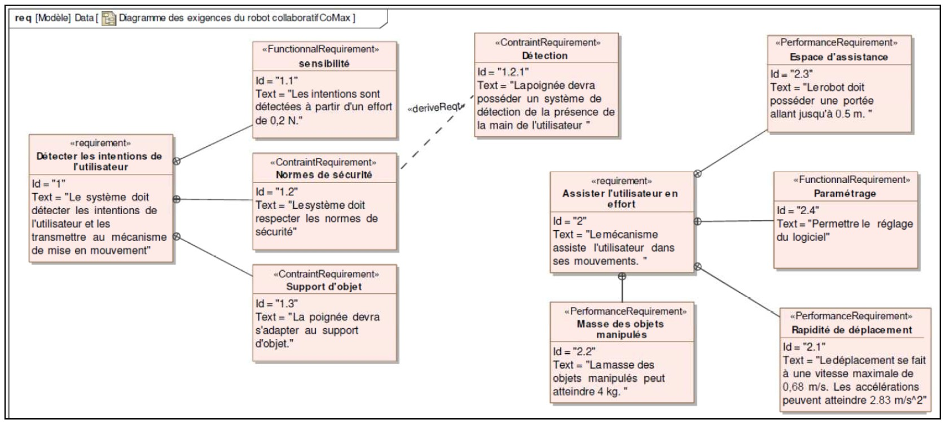

1. **Diagramme de définition de bloc**

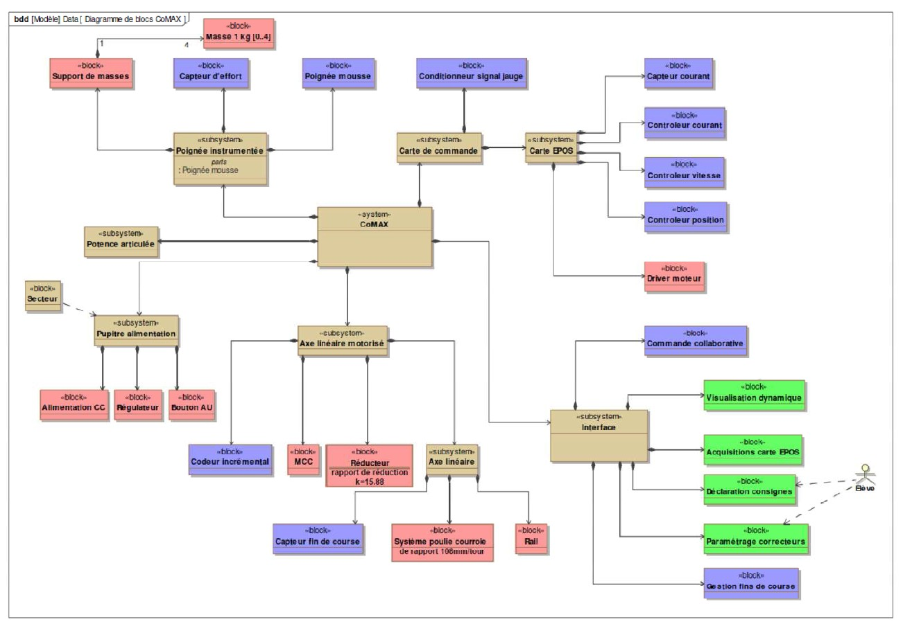

1. **Caractéristiques du moteur**

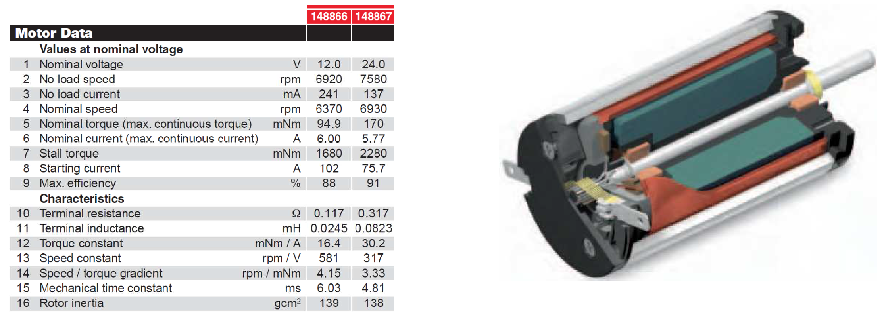

1. **Vue éclatée de l'ensemble motorisation.**

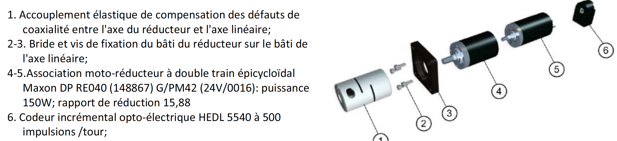

1. **Axe linéaire à poulie crantée rapport de transmission: 108mm/ tour**

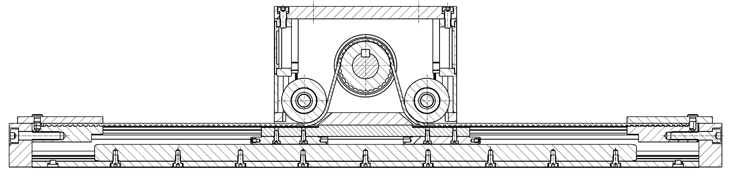

1. **Architecture**

